Міністерство освіти і науки України

Дніпропетровський національний університет ім. Олеся Гончара

КОНТРОЛЬНА РОБОТА

з дисципліни „Диференціальні рівняння"

на тему „Особливі точки”

Виконавець: студентка групи

Назаренко Олеся

Перевірив:

м. Дніпропетровськ 2010 р.

Зміст

1. Особливі точки

2. Задача 1

3. Задача 2

4. Задача 3.

5. Задача 4

## 1. Особливі точки

Особливою точкою системи

 (1)

або рівняння

 (2)

де функції  й неперервно диференційовані, називається така точка, в якій .



Для дослідження особливої точки системи

(3)



або рівняння

 (4)

треба знайти розв’язок характеристичного рівняння

(5)



Якщо розв’язки  дійсні, різні  й одного знаку , то особлива точка - **вузол (**рис.1, а), причому **стійкий**, якщо  й **нестійкий**, якщо .

Вузол характеризується тим, що всі траєкторії, крім однієї II, мають у точці (0,0) загальну дотичну I, що сама є траєкторією. Прямі I і II спрямовані вздовж власних векторів матриці , які відповідають  і , причому пряма I відповідає меншому за модулем з  і .

При  вузол є стійкою точкою спокою. На рис.1а стрілками показаний напрямок руху вздовж траєкторії при зростанні  у випадку стійкого вузла. Якщо , то вузол нестійкий і стрілки заміняються на протилежні.

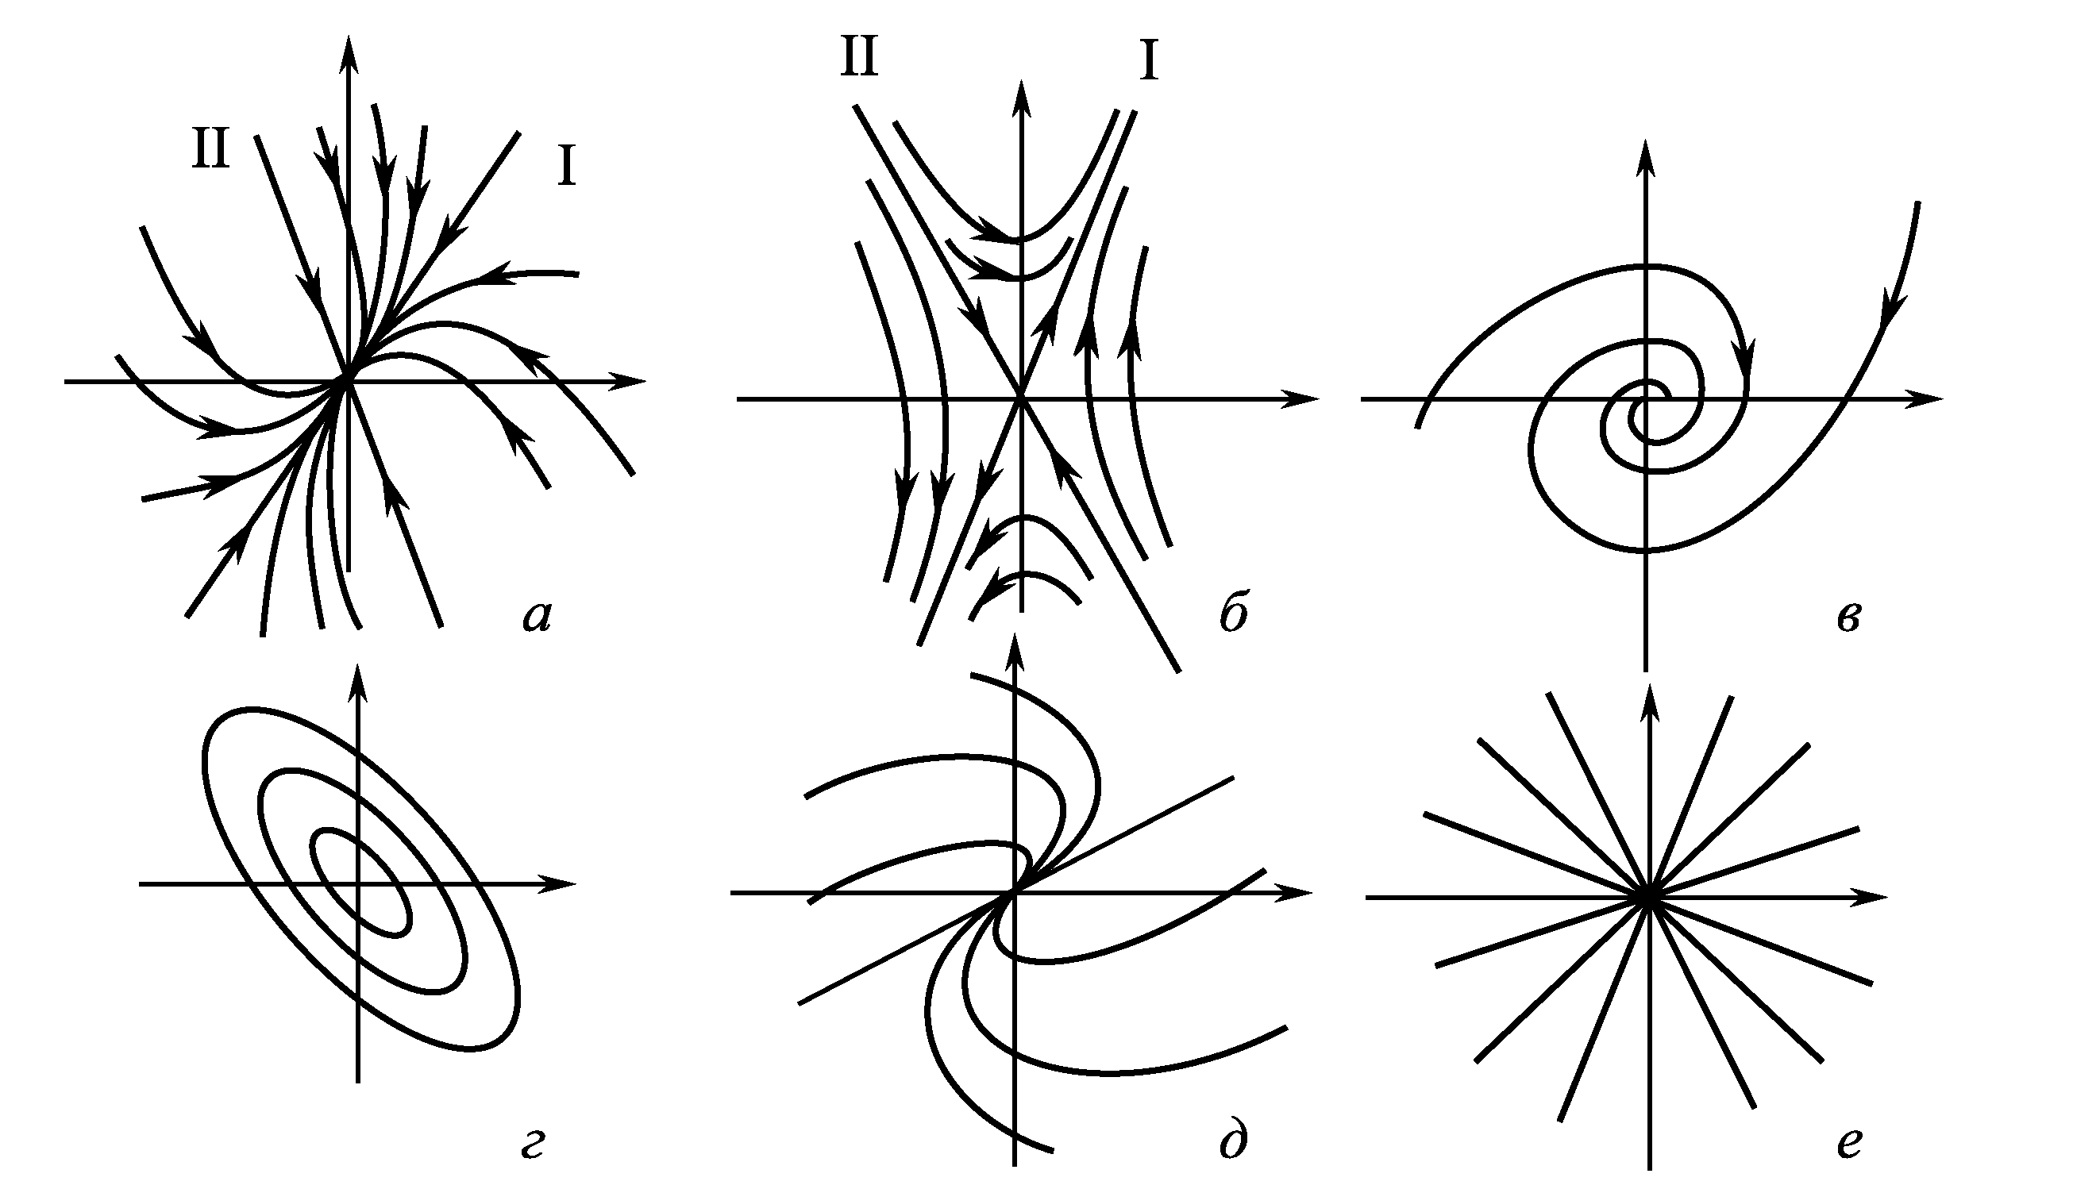

Рис.1. Типові траєкторії [2]

Якщо розв’язки  дійсні, різні  й різних знаків , то особлива точка - **сідло (**рис.1, б). Сідло є **нестійкою** точкою спокою.

Сідло характеризується наявністю двох траєкторій I і II, що проходять через (0,0) також у напрямку власних векторів. Пряма I є асимптотою для інших траєкторій при , а II є асимптотою при . Прямолінійна траєкторія I розташована за напрямком власного вектора, що відповідає додатньому , а прямолінійна траєкторія II за напрямком власного вектора, що відповідає від‘ємному . Прямі I і II називаються **сепаратрисами сідла**. На рис.1б стрілками показаний напрямок руху вздовж траєкторії при зростанні . Сепаратриса II є єдиною траєкторією, якій відповідає розв’язок, що прямує до 0 при . Тільки дві траєкторії I і II є прямолінійними. Інші траєкторії криволінійні й зі зростанням  йдуть із  в . Сепаратриси I і II розділяють фазову площину на 4 області, у яких лежать криволінійні траєкторії.

Якщо розв’язки  комплексні з дійсною частиною , відмінною від нуля, то особлива точка - **фокус** (рис.1, в), причому **стійкий**, якщо  й **нестійкий**, якщо . На рис.1в стрілками показаний напрямок руху при зростанні  у випадку стійкого фокуса.

*Зауваження.* У випадку фокуса траєкторії можуть бути закручені навколо (0,0) у різних напрямках. Для того, щоб визначити напрямок закручування, досить обчислити вектор швидкості  в якій-небудь точці, наприклад, в (0,1). Аналогічно досліджується напрямок руху у випадку центра й виродженого вузла.

Якщо розв’язки  комплексні чисто мнимі (), то особлива точка - **центр** (рис.1, г). Центр є стійкою, але не асимптотично стійкою точкою спокою.

Якщо розв’язки рівні й ненульові (тобто ), то особлива точка може бути **виродженим вузлом** (рис.1, д) або **дикритичним вузлом** (рис.1, е), причому дикритичний вузол має місце тільки у випадку системи  (або рівняння ), а у всіх інших випадках при  особлива точка є виродженим вузлом. У випадку виродженого вузла всі траєкторії дотикаються однієї прямої, спрямованої вздовж єдиного власного вектора, що відповідає . Дикритичний вузол може бути стійким  і нестійким .



Якщо ж один або обидва розв’язки рівняння (5) дорівнюють нулю, то , і, отже, дріб у правій частині рівняння (4) скорочується. Рівняння набуває вигляду , і розв’язок на площині XOY зображуються паралельними прямими.

## 2. Задача 1

**Дослідити особливі точки рівняння. Накреслити інтегральні криві на площині XOY:**



Розв’язання.

Для дослідження особливої точки рівняння



треба знайти розв’язок характеристичного рівняння



У нас , , , . Складаємо характеристичне рівняння



і розв’язуємо його відносно 



Розв’язки характеристичного рівняння дійсні й мають різні знаки.

Отже, **особлива точка (0,0) - сідло.** Сідло є нестійкою точкою спокою.

1. Перший спосіб побудови інтегральних кривих.

Власний вектор , що відповідає власному числу , знаходимо, підставляючи в рівняння



значення . Маємо







Власний вектор (1; 1/2) матриці коефіцієнтів даної системи, відповідає власному числу .

Далі, власний вектор , що відповідає власному числу , знаходимо, підставляючи в рівняння



значення . Маємо







Власний вектор (1; - 1) матриці коефіцієнтів даної системи, відповідає власному числу .

На площині  будуємо прямі, спрямовані вздовж власних векторів (1; 1/2) і (1; - 1), а потім будуємо гіперболи.

2. Другий спосіб побудови інтегральних кривих.

Знайдемо сепаратриси сідла, тобто прямі, що розділяють гіперболи різних типів, які є фазовими кривими системи (тобто асимптоти цих гіпербол).

Прямі, що проходять через особливу точку (0,0), шукаємо у вигляді . Підставляючи  у вихідне рівняння

,

одержуємо рівняння для визначення коефіцієнта 











Таким чином, маємо дві шукані прямі

, .

3. Напрямок руху по траєкторіях. Для з'ясування напрямку руху по траєкторіях досить побудувати в якій-небудь точці  вектор швидкості . Наприклад, у точках  та вектор швидкості дорівнює

, ,

у точках  та вектор швидкості дорівнює

, ,

у точках  та  вектор швидкості дорівнює

, ,

у точках  та  вектор швидкості дорівнює

, .

Приблизний вид сім’ї інтегральних кривих зображено на рисунку 2.

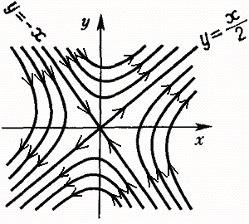

Рис.2. Положення рівноваги й інтегральні криві [6]

## 3. Задача 2

**Дослідити особливі точки рівняння. Накреслити інтегральні криві на площині XOY:**



Розв’язання. Для дослідження особливої точки рівняння



треба знайти розв’язок характеристичного рівняння



У нас , , , . Складаємо характеристичне рівняння



і розв’язуємо його відносно 



Розв’язки характеристичного рівняння дійсні, різні й одного знака.

Отже, **особлива точка (0,0) - стійкий вузол (**).

1. Перший спосіб побудови інтегральних кривих.

Власний вектор , що відповідає власному числу , знаходимо, підставляючи в рівняння



значення .





Власний вектор (2;

1) матриці коефіцієнтів даної системи, відповідає власному числу .

Далі, власний вектор , що відповідає власному числу , знаходимо, підставляючи в рівняння



значення .





Власний вектор (1; - 1) матриці коефіцієнтів даної системи, відповідає власному числу .

На площині  будуємо прямі, спрямовані вздовж власних векторів (2;

1) і (1; - 1), а потім будуємо параболи й вказуємо напрямок руху по траєкторіях.

2. Другий спосіб побудови інтегральних кривих.

Прямі, що містять фазові криві системи, шукаємо у вигляді .

Підставляючи  у вихідне рівняння

,

одержуємо рівняння для визначення коефіцієнта :







Виходить, що  і - шукані прямі.



Фазові криві - частини парабол, що дотикаються на початку координат прямої . Параболи дотикаються саме прямої , оскільки власний вектор (2;



1) матриці коефіцієнтів даної системи, що відповідає власному числу , паралельний прямій .

3. Напрямок руху по траєкторіях.

Для з'ясування напрямку руху по траєкторіях досить побудувати в якій-небудь точці  вектор швидкості . Наприклад, у точці  вектор швидкості дорівнює

,

а в точці  вектор швидкості

.

Приблизний вигляд сім’ї фазових кривих зображений на рисунку 3.

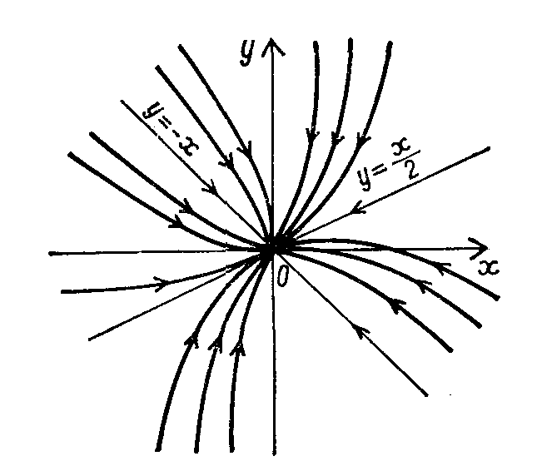

Рис.3. Положення рівноваги й інтегральні криві [6]

## 4. Задача 3.

**Дослідити особливі точки системи. Накреслити інтегральні криві на площині XOY:**



Розв’язання.

Для дослідження особливої точки системи



треба знайти розв’язок характеристичного рівняння



У нас , , , . Складаємо характеристичне рівняння



і розв’язуємо його відносно 









Розв’язки характеристичного рівняння комплексні й різні.

Отже, **особлива точка (0,0) - стійкий фокус** ().

Напрямок руху по траєкторіях.

Для з'ясування напрямку закручування інтегральних кривих (спіралей) будуємо вектор швидкості  в точці (1,0):



Отже, спаданню  відповідає рух по спіралях за ходом годинникової стрілки. При русі за ходом годинникової стрілки інтегральні криві наближаються до початку координат (0,0).

Приблизний вигляд сім’ї інтегральних кривих зображено на рисунку 4.



Рис.4. Положення рівноваги й інтегральні криві [6]

## 5. Задача 4

**Дослідити особливі точки системи. Накреслити інтегральні криві на площині XOY:**



Розв’язання.

Для дослідження особливої точки системи



треба знайти розв’язок характеристичного рівняння



У нас , , , . Складаємо характеристичне рівняння



і розв’язуємо його відносно 



Розв’язки характеристичного рівняння дійсні й мають різні знаки. Отже, **особлива точка (0, 0) - сідло.** Сідло є нестійкою точкою спокою.

1. Перший спосіб побудови інтегральних кривих.

Власний вектор , що відповідає власному числу , знаходимо, підставляючи в рівняння



значення . Маємо









Власний вектор (1,1) матриці коефіцієнтів даної системи, відповідає власному числу .

Власний вектор , що відповідає власному числу , знаходимо, підставляючи в рівняння



значення . Маємо



Власний вектор (0, ) матриці коефіцієнтів даної системи, відповідає власному числу .

На площині  будуємо прямі, спрямовані вздовж власних векторів (1;

1) і (0, ), а потім будуємо гіперболи.

2. Другий спосіб побудови інтегральних кривих.

Знайдемо сепаратриси сідла, тобто прямі, що розділяють гіперболи різних типів, які є фазовими кривими системи (тобто асимптоти цих гіпербол). Розділивши друге рівняння вихідної системи на перше рівняння, одержуємо

 або 

Прямі, що проходять через особливу точку (0,0) шукаємо у вигляді  (а також ). Підставляючи  в останнє рівняння, одержуємо













Виходить, що  і  - шукані прямі.

3. Напрямок руху по траєкторіях.

Для з'ясування напрямку руху по траєкторіях досить побудувати в якій-небудь точці  вектор швидкості . Наприклад, у точці  вектор швидкості дорівнює

,

у точці  вектор швидкості

,

у точці  вектор швидкості

,

у точці  вектор швидкості

.

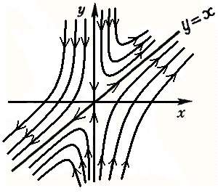

Рис.5. Положення рівноваги й інтегральні криві [6]

Список використаних джерел

1. Боярчук А.К., Головач Г.П. Дифференциальные уравнения в примерах и задачах. Справочное пособие по высшей математике. - М.: Эдиториал УРСС, 2001. - 384 с.
2. Васильева А.Б., Медведев Г.Н., Тихонов Н.А., Уразгильдина Т.А. Дифференциальные и интегральные уравнения, вариационное исчисление в примерах и задачах. - М.: ФИЗМАТЛИТ, 2003. - 432 с.
3. Немыцкий В.В., Степанов В.В. Качественная теория дифференциальных уравнений. - М.: Государственное издание техникотеоретической литературы, 1947. - 448 с.
4. Самойленко А.М., Кривошея С.А., Перестюк Н.А. Дифференциальные уравнения: примеры и задачи. Учеб. пособие. - 2е изд., перераб. - М.: Высш. шк., 1989. - 383 с.: ил.
5. Филиппов А.Ф. Сборник задач по дифференциальным уравнениям. - Ижевск, НИЦ "Регулярная и хаотическая динамика", 2000. - 176 с.